東和鋼鐵大螢廣告「百分百足重」提升品牌好感，LiAD BLS再探消費者「心之所重」

廣告成效除了觸及、曝光與互動數據，是否真正影響消費者對品牌的認知與感受，也是品牌衡量投放價值的重要指標。

東和鋼鐵與 LiAD 長期合作，透過連網電視（CTV）廣告持續向家戶受眾傳遞「SN耐震鋼材，百分百足重」的核心訊息，累積品牌正面形象。

根據 LiAD 與第三方市調機構 Kantar 合作執行的 Brand Lift Survey（品牌提升調查，以下簡稱 BLS），接觸廣告的受眾對東和鋼鐵抱持正面感受的比例近九成，較未接觸廣告的受眾提升 34％。

本次調查並依據品牌溝通目標彈性設計題目，進一步掌握受眾對SN鋼材的資訊需求，為後續品牌行銷規劃與創意策略提供參考。

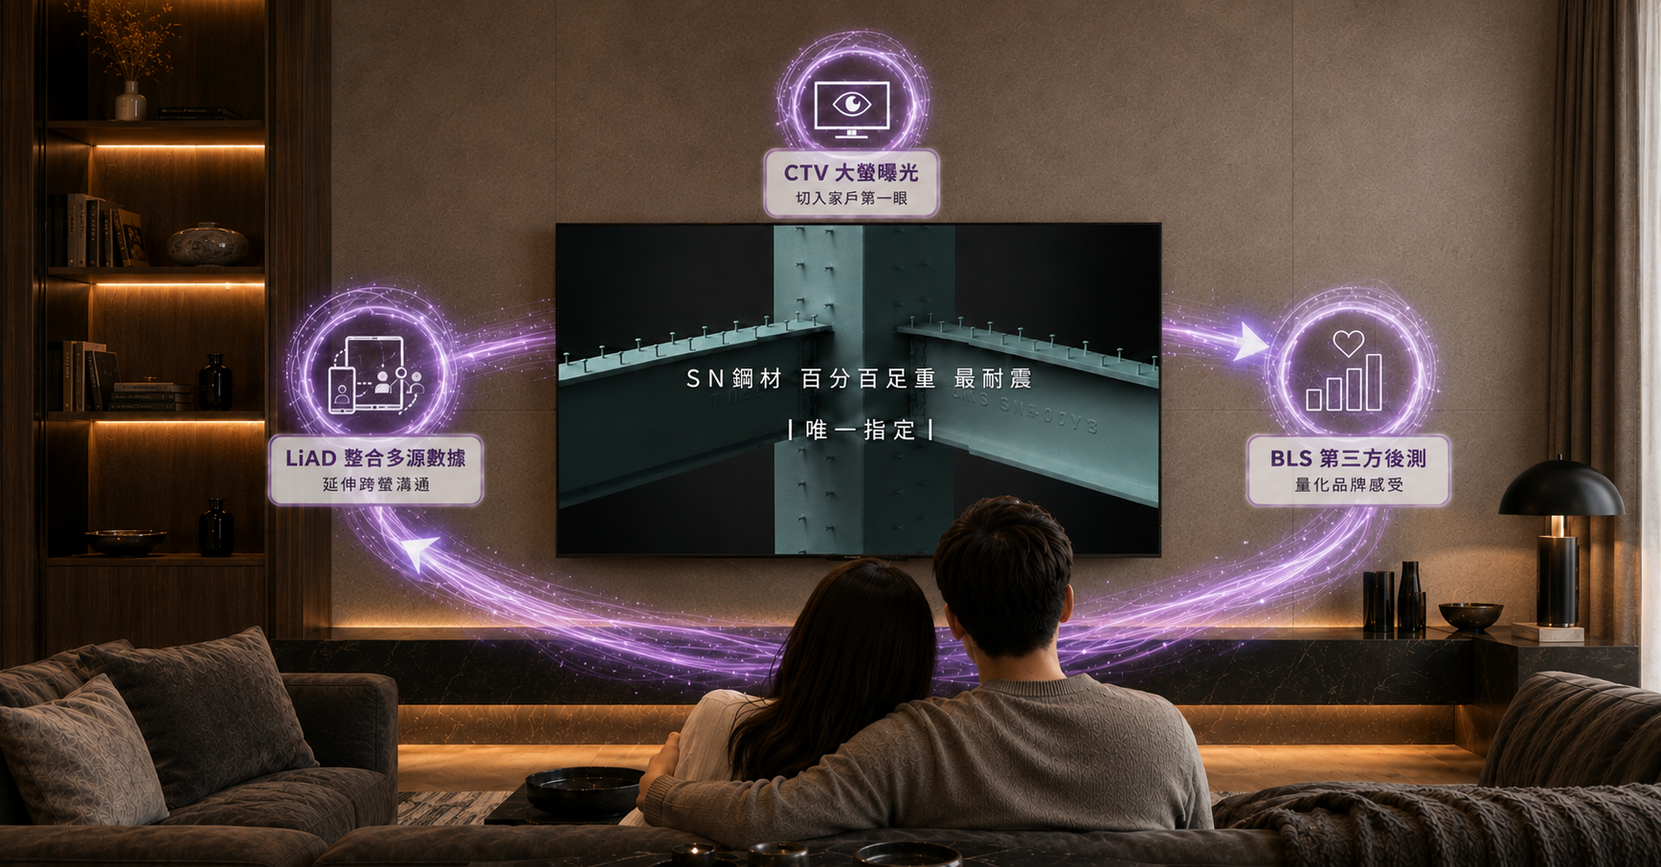
圖片：chatGPT 生成

讓專業鋼材價值，透過大螢幕走進受眾的買房決策

東和鋼鐵長期堅守建築鋼材品質，致力提供安全、可靠的建築用鋼材。本次廣告以「買房選擇 SN耐震鋼材，當然要選擇百分百足重，差一點都不行」為主軸，傳遞以足重鋼材守護居住安全的品牌理念。

鋼材藏於建築結構之中，相關資訊具有一定的專業性，對品牌而言，選擇一個能降低訊息干擾、集中受眾注意力的媒體場景，更有助於完整傳遞鋼材品質與居住安全之間的關聯。

隨著台灣 CTV 普及率突破九成，家庭與親友共視逐漸成為觀看習慣，客廳已是品牌與家戶溝通的關鍵場域。本次專案就以 CTV 為主要溝通管道，從有線電視系統開機廣告切入家戶第一眼，再鎖定家戶收視核心的新聞、綜合追劇頻道進行投放。藉由大螢幕低干擾、高沉浸的觀看環境，完整傳遞訊息，擴大品牌在客廳場景的溝通影響力。

BLS 驗證品牌提升，好感度高達九成

為了解廣告接觸是否影響受眾對品牌的認知與感受，LiAD 與 Kantar 合作執行 BLS，透過第三方調查機制，比較接觸與未接觸廣告受眾之間的品牌指標差異，量化 CTV 廣告帶來的品牌提升效果。

調查結果顯示，未接觸廣告的受眾對東和鋼鐵抱持正面感受的比例為 53%；接觸廣告的受眾則達 87%，大幅提升 34％。結果顯示，透過 CTV 長期傳遞一致的品牌主張，有助於受眾將東和鋼鐵與鋼材品質、建築安全等正面價值產生連結，讓產品價值轉化為清楚的品牌印象。

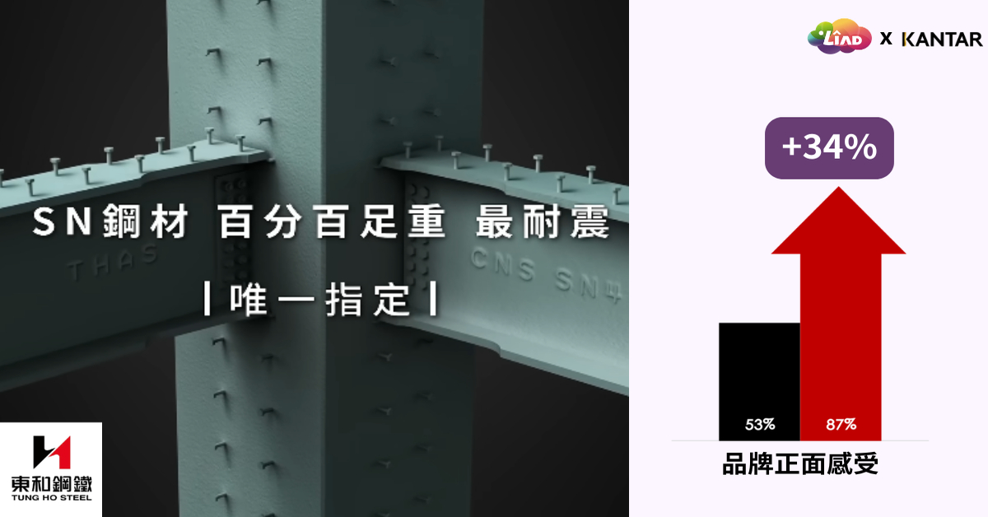

從品牌感受延伸至消費洞察，掌握受眾資訊需求

BLS 可依據品牌溝通目標，彈性測量如：品牌好感度、購買意圖、訊息記憶與品牌認知等指標。本次 LiAD 除了衡量受眾對東和鋼鐵的正面感受，也進一步詢問受眾在認識 SN 鋼材後，還希望深入了解哪些其他資訊。

調查發現，近六成受眾最希望了解「SN 鋼材是否能讓建築結構壽命更長」，其次有 48% 想知道「如何辨識 SN 鋼材」，顯示消費者除了在意耐震安全，也重視建築長期使用的可靠程度。

透過本次 BLS 調查，不只量化受眾對品牌的感受，更助品牌探索「消費者還想知道什麼」，讓調查數據成為後續行銷溝通與創意策略的洞察依據。

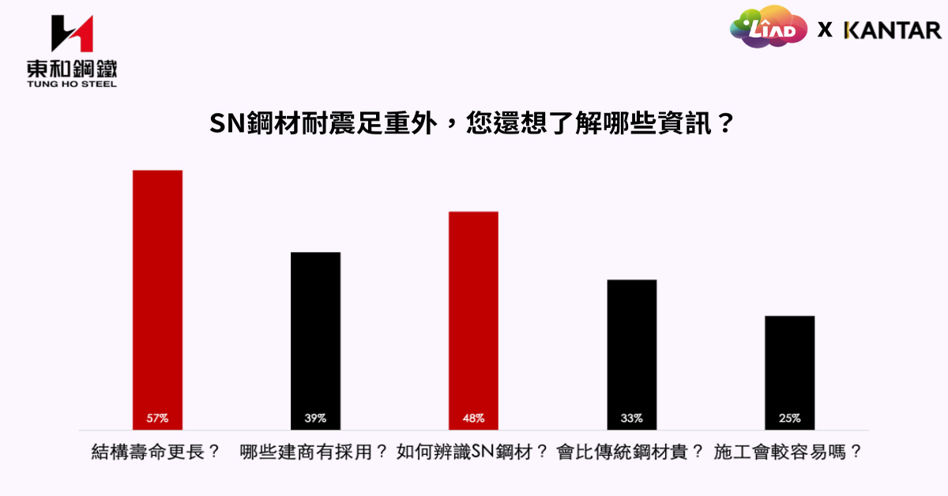

LiAD 從大螢聚焦到跨螢延續，串起客廳家戶與個人的注意力迴圈

LiAD 擁有全台最具規模的 CTV 與影音流量版圖，涵蓋 LiTV、ofiii、各大 OTT 平台、第四台系統業者、智慧電視與機上盒等多元影音入口，協助品牌進入家庭娛樂共享的黃金場景，累積認知與好感。

廣告投放後，LiAD 可助品牌進一步透過 BLS 驗證品牌好感度、購買意圖、訊息記憶與品牌認知等關鍵指標，了解廣告對受眾認知與感受帶來的影響，讓投放效果有更具體的衡量依據。

此外，LiAD 亦具備整合消費數據、家戶數據、通路足跡等多源訊號數據優勢，除可針對接觸過大螢廣告的受眾進行跨螢再行銷，延續品牌記憶；亦可依據受眾輪廓，擴大觸及相似的高潛力族群。

從 CTV 大螢幕累積注意力與品牌信任、BLS 驗證品牌效果，再以整合數據能力延伸跨螢溝通，LiAD 串聯家戶客廳大螢到個人行動裝置，協助品牌打造可衡量、可延續、可持續優化的整合投放策略。

